莆田第二十五中学2020-2021学年度上学期
高一地理期末考试卷
命题人： 审题人：

一、单选题（共28题，每题2分）
在2015年的某一天，美国南部的一些城市，在五彩斑斓的极光光幕过后，电网会突然变得闪烁不定，灯光在瞬时明亮后将会停电，一分半钟之后，这个停电现象将会遍及美国整个东部地区，甚至整个欧洲以及中国、日本等区域也会同样经历这样的灾难，而这场灾难仅仅源于太阳打了一个强烈的“喷嚏”。据此完成1-2小题。
1．材料中所述的太阳打了强烈的“喷嚏”极有可能是
A．太阳耀斑爆发 B．太阳爆炸 C．太阳辐射增强 D．太阳辐射减弱
2．该“喷嚏”产生的明显影响不可能包括
A．短波通讯中断 B．信鸽丢失 C．指南针失灵 D．地球公转速度的变化
3．深秋,我国北方有寒潮活动的地区,农民常用浓烟笼罩大白菜地,防止大面积冻害,其主要原因是
A．浓烟散射地面辐射,提高大气温度 B．浓烟反射大气逆辐射,提高大气温度
C．浓烟可阻挡冷锋前进,防止作物冻害 D．浓烟吸收地面辐射,增强大气逆辐射
读“某海域表层年平均等温线分布图”，完成下列各题。
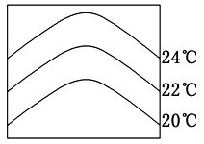
4．根据等温线所示信息，图示海域位于
A．南半球大陆的西岸 B．北半球大陆的西岸
C．南半球大陆的东岸 D．北半球大陆的东岸
5．近年来，雾霾天气在我国频繁出现，空气质量问题已引起全社会高度关注。如图是气温垂直分布的4种情形，图中最有利于雾霾大气污染物扩散的情形是（ ）
A．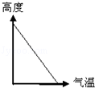 B．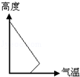
C．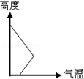 D．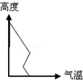

下图为叶尼塞河水系和某月叶尼塞河河水水温的变化曲线。据此完成6-8小题。
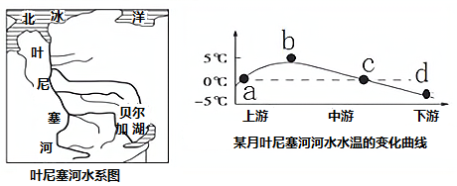
6．导致图甲中叶尼塞河东西两侧支流数量差异显著的原因是（ ）
A．降水量 B．温度 C．地形 D．冻土
7．依据图乙，分析此时段最有可能出现凌汛的河段是（ ）
A．A附近河段 B．b附近河段 C．c附近河段 D．d附近河段
8．贝加尔湖最大深处达1637米，贝加尔湖是（ ）
A．冰川沉积形成的淡水湖 B．地壳运动形成的淡水湖
C．河流沉积形成的咸水湖 D．火山活动形成的咸水湖
下图为大西洋表层海水年平均温度、盐度和密度随纬度变化示意图。据此完成9-10小题。
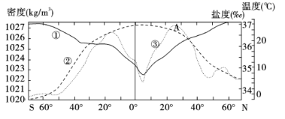
9．①、②、③分别表示大西洋表层海水年平均（ ）
A．密度、温度、盐度 B．盐度、温度、密度 C．温度、密度、盐度 D．密度、盐度、温度
10．在大西洋表层海水年平均密度最低的地方，该处海水的（ ）
A．温度约为26℃ B．纬度约为50°S C．盐度约为34.6% D．密度约1021.5kg/m³
11．泥石流、滑坡等地质灾害往往引发河道堵塞，形成“堰塞湖”。图1为堰塞湖形成及自行消失过程示意图。图2为堰塞湖疏通示意图。完成下题。
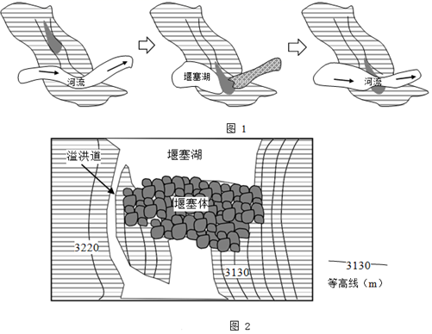
下列关于图2的说法，正确的是（ ）
A．溢洪道大致与等高线平行，易于控制河流流速
B．溢洪道分布位置，坡度更大，流速更快利于泄洪
C．堰塞体堆积物较疏松，宜开凿溢洪道加快排水
D．堰塞体堆积物体量大，宜开凿多条溢洪道排水

2019年6月17日22时55分，四川宜宾市长宁县（38.34⁰N，104.90⁰E）发生6.0级地震，震源深度16千米，如下图为我国部分地区地壳等厚度分布示意图。据此完成12-13小题。
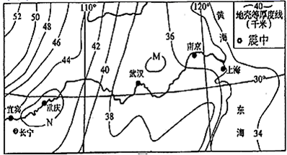
12．下列说法正确的是：
A．本次地震的震源位于上地幔
B．区域内地壳厚度的最大差值为18千米
C．M、N两条等值线内的值均高于周边区域
D．地壳厚度与地势总体上呈正相关
13．本次地震成因与下列图示地质作用相符的是：
A．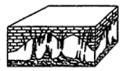B．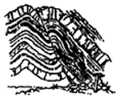C．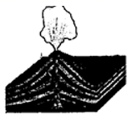 D．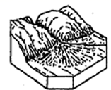

14．下列四幅地貌景观图中，因侵蚀作用而形成的地貌是（ ）
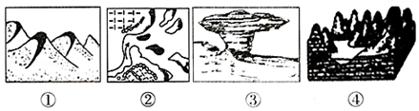
A．①② B．③④ C．②③ D．①④

下图为挪威简图及沿海著名地貌景观照片。读图，完成15～16题。 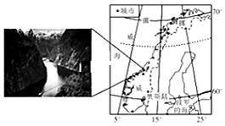

15.下列地貌景观与图示地貌景观成因最相近的是（ ）
A．福建沿海的断崖 B．阿尔卑斯山的角峰
C．宜昌附近的长江峡谷 D．沙漠中的风蚀蘑菇
16．西亚绿洲农业的代表植物是
A．油橄榄 B．柑橘 C．葡萄 D．枣椰树
读影响我国的寒潮、台风路径图，完成17-18小题。
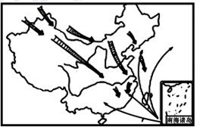
17．台风和寒潮共同的天气特征是
A．沙暴 B．大风 C．暴雨 D．强烈降温
18．下列关于寒潮的叙述，正确的是
A．寒潮是由气旋活动引起的 B．冬季农作物受寒潮危害最大
C．寒潮可减轻来年的春旱和病虫害 D．寒潮主要影响东南沿海等小范围地区
19．在下面“四幅热力环流示意图”中，符合热力环流原理的是
A．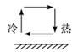 B．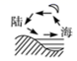 C．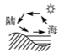 D．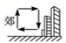
河谷底部超出一般洪水位以上，呈阶梯状分布于河流两侧的地形称为河流阶地。一般情况下。阶地位置越高，年代越老。下图是南半球某河流平直河段的河谷及两岸阶地的东西向剖面图。读下图，完成20-22小题。
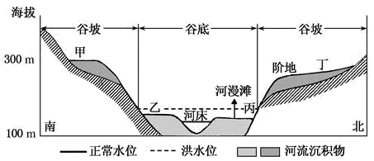
20．图中河流阶地中的河流沉积物形成的主要地质作用是（ ）
A．岩浆侵入 B．岩浆喷出 C．沉积作用 D．变质作用
21．阶地高于洪水位以上，一般是因为（ ）
A．地壳上升，河水下蚀 B．地壳下沉，河水沉积
C．流量增大，沉积增强 D．含沙量减小，侵蚀减弱
22．有关河漫滩的叙述，正确的是（ ）
A．北侧沉积少 B．南侧沉积多
C．洪水时接受沉积，河漫滩增大 D．枯水时露出水面，河漫滩增大
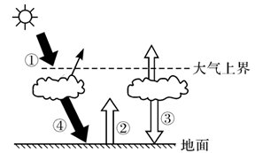
读“大气受热过程示意图”，回答23-24小题。

23．使近地面大气温度升高的热量传递过程，正确的顺序是（ ）
A．①-②-③ B．①-④-②
C．②-③-④ D．③-④-②
24．多云的天气气温昼夜温差小的原因是（ ）
A．①增强、②减弱 B．②增强、③减弱
C．③④都增强 D．④减弱、③增强

25．下列关于气候对土壤形成的影响，说法错误的是（ ）
A．湿热地区的土壤形成比干冷地区快
B．湿热地区土壤淋溶作用强，土壤黏粒比重高
C．冷湿环境不利于有机质积累，干旱、高温地区土壤有机质积累多
D．气候的分布规律在很大程度上控制土壤的分布规律
土壤微生物量是指生活在土壤中的细菌、真菌、放线菌等全部微生物的总量。土壤微生物量是土壤有机质转化的主导因子，对研究土壤肥力具有重要意义。如图示意岷江上游河谷各类植物生长区距地表1﹣10厘米土层不同季节土壤微生物量分布。读图回答下题。
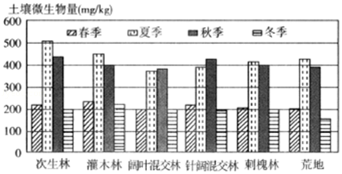
26.图中土壤微生物量的分布特点是（ ）
A．春夏季多，秋冬季少 B．随纬度升高而降低
C．夏秋季多，冬春季少 D．随海拔升高而降低

新华社北京3月30日电中国研发的北斗卫星导航定位系统将逐步为全球提供服务。早在2013年基于北斗卫星导航系统的减灾防灾安全预警系统在我国灾害防治中已经成功应用，对我国灾害防治水平的提升有着重大而深远的影响。图为某地等高线地形图。读图文资料，完下题。
27..北斗卫星导航系统应用于灾害的预警，是因其能（ ）
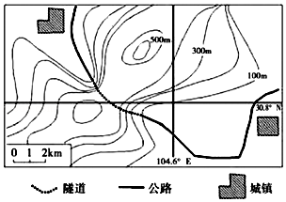
A．分析灾害的成因，提出相应解决措施 B．实时发布灾情信息，计算受灾面积
C．及时发现地面变动，并传输位置信息 D．根据灾害特点，模拟灾害发生的过程
二、综合题
1．读世界某大洋表层洋流分布示意图，完成下列要求（10分）。
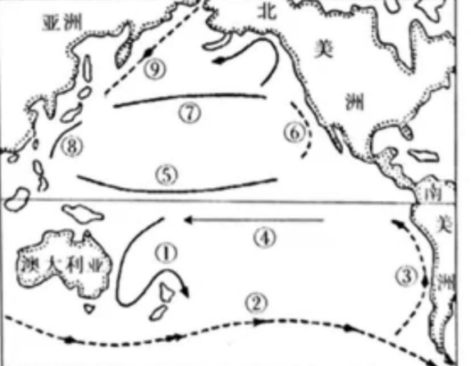

（1）图中⑤⑥⑦⑧四支洋流构成的大洋环流呈 （填顺或逆）时针方向流动。按洋流性质分类，⑨洋流属 。
（2）③洋流对沿海地区气候起到 的作用。
（3）简述洋流对海洋航运的影响。

2.读图，回答下列问题（12分）。
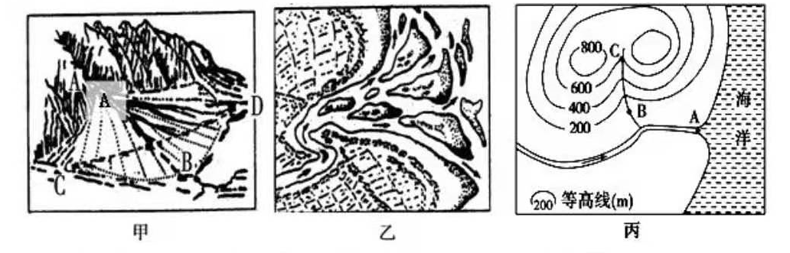
（1）从地貌上看甲图是 ，乙图是 ，二者都是河流 地貌。
（2）若甲、乙两地貌在丙图中有分布，则其对应为甲在 处分布，乙在
处分布。
（3）随河流流速的减弱，河流携带的泥沙会沉积下来，并且有一定的规律：颗粒大、密度大的物质先沉积，颗粒小、密度小的物质后沉积。由此判断，甲图中沿A→B方向物质组成可能是 。
A．黏土 砾石 粉砂 B．粉砂 黏土 砾石
C．砾石 粉砂 黏土 D．砾石 黏土 粉砂
3．左图表示“北半球某地面的气压分布图”，右图表示“东亚地区某季节海平面气压分布图”。读图，完成下列各题（12分）。
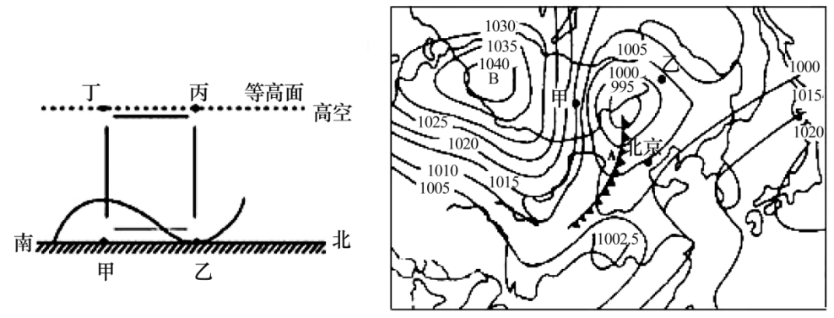
（1）左图甲、乙两地中，气温较高的是________，热力环流圈呈________时针方向运动，气压值P甲、P乙、P丁、P丙由大到小排序是_ __
（3）右图中甲、乙两地风力相比，________地的风力较大，理由
是 ；
（4）右图中，当天气系统A强烈发展时，在冬春季节我国西北、华北地区有可能出现______灾害性天气。
4.阅读材料完成问题（12分）：
材料一：地震会给人类带来巨大灾害，人类也可以利用地震技术探索地球内部物质分异、勘探石油。
材料二：地球内部构造示意图。
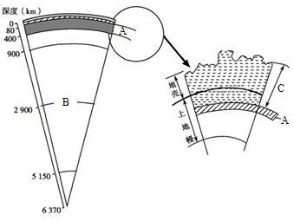
（1）图中不连续界面 B 是 ，C 地理事物是 ，一般认为岩浆的主要发源地为 （填字母）。
材料三：我国在渤海湾黄河口凹陷发现一个新的油气田，标志着我国在这一区域的勘 探再获新的进展。该新油气田的成功发现，进一步展示了黄河口凹陷的勘探潜力，对 渤海湾产储量规模的稳步提升发挥了重大作用。
（2）黄河口凹陷油气勘察是采用三维地震勘探技术，根据地震波传播原理，在通过含油层时，传播速度发生明显变化。下列四幅地震波示意图中表示有储油构造的是 。
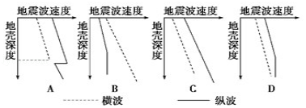
- 简述地震灾害的防灾减灾措施有哪些？

2020-2021学年上学期高一地理期末考试.参考答案
一、单选题（2*27）
1．A 2．D 3．D 4．A 5．A 6．C 7．C 8．B 9．A 10．A
11．A 12．D 13．B 14．B 15．B 16．D 17．B 18．C 19．B 20．C
21．A 22．C 23．B 24．D 25.C 26.C 27．C
二、综合题（共四大题，46分）
1.（10分）（1）顺 寒流
（2）降温降湿
（3）海轮顺着洋流航行，节约燃料，加快速度，反之逆着洋流航行，浪费燃料，减慢速度；寒暖流相遇，易形成海雾，影响海上航运。（任答两点得4分）
2．（12分）
（1）洪（冲）积扇；三角洲；堆积
（2）B；A
（3）C
3.（12分）（1）乙 整体呈逆时针方向 P甲〉P乙〉P丁〉P丙
- 甲 甲处等压线比乙处密集，水平气压梯度力比较大
- 寒潮或沙尘暴（任答一个给2分）
4.（12分）（1）古登堡面 岩石圈 A
- A
- 加固房屋，提高建筑物的抗震性能；制定地震减灾应急预案；完善地震减灾法律法规；加强地震减灾教育；（言之有理，酌情给分，4分）

